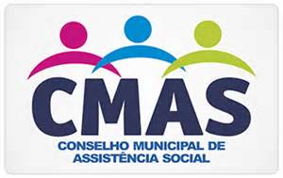
CONSELHO MUNCIPAL DE ASSISTÊNCIA SOCIAL
SECRETARIA MUNICIPAL DO DESENVOLVIMENTO E PROMOÇÃO SOCIAL
RESOLUÇÃO 15/2019
Dispõe sobre a aprovação do Demonstrativo Sintético Físico Financeiro de 2018.
O presidente do Conselho Municipal de Assistência Social (CMAS), no uso de suas atribuições legais assina e torna pública a deliberação tomada em reunião no dia 26/11/2019.
Considerando a necessidade de aprovação do Demonstrativo Sintético Físico Financeiro de 2018, e
RESOLVE:
Art. 1°- Aprovar o Demonstrativo Sintético Físico Financeiro de 2018.
Art. 2°- Esta Resolução entra em vigor na data de sua publicação.

Machado, 29 de novembro de 2019.

Clayton Rogério Casemiro.
Presidente do CMAS.

